Tema SGBD 5 - PL/SQL – Gestiunea cursoarelor

Exercițiu. Înțelegerea și exemplificarea modului în care este generată și gestionată excepția predefinită NO_DATA_FOUND în două contexte distincte: interogările SELECT INTO și operațiunile pe tablouri indexate (tabele asociative).

1.NO_DATA_FOUND cu SELECT INTO

SET SERVEROUTPUT ON;

DECLARE
v_categorie_gasita CLASIFIC_CLIENTI_CAF.ID_CATEGORIE%TYPE;
v_id_client_inexistent CONSTANT NUMBER := 999999;
BEGIN
SELECT ID_CATEGORIE
INTO v_categorie_gasita
FROM CLASIFIC_CLIENTI_CAF
WHERE ID_CLIENT = v_id_client_inexistent;

DBMS_OUTPUT.PUT_LINE('Aceasta linie nu va fi executata.');

EXCEPTION
WHEN NO_DATA_FOUND THEN
DBMS_OUTPUT.PUT_LINE('Eroarea a fost generată de SELECT INTO (Baza de Date).');
END;
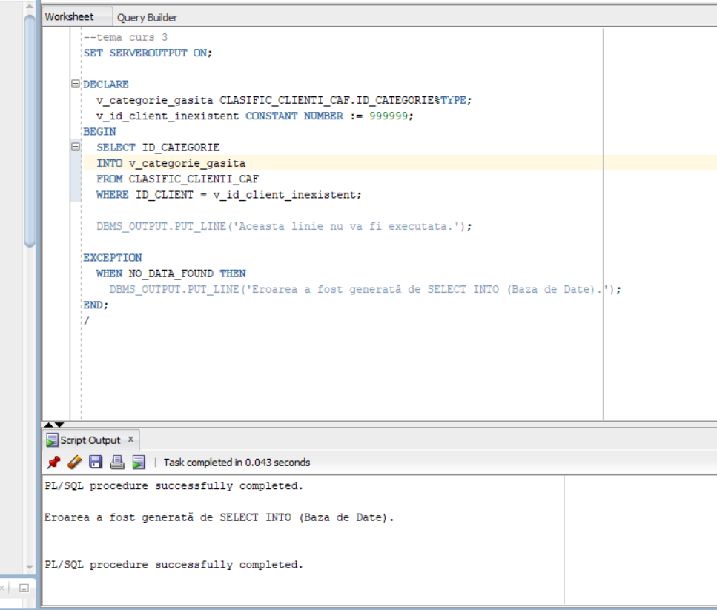
/

Excepția este ridicată atunci când o instrucțiune SELECT INTO nu returnează niciun rând, deși se așteaptă să returneze exact un rând. Motorul PL/SQL, observând setul vid de rezultate, semnalează eroarea.

2.NO_DATA_FOUND cu Tablouri Indexate

DECLARE
TYPE t_clasificari_tip IS TABLE OF CLASIFIC_CLIENTI_CAF.CLASIFICARE%TYPE INDEX BY BINARY_INTEGER;
t_clasificari_locala t_clasificari_tip;

v_clasificare_cautata CLASIFIC_CLIENTI_CAF.CLASIFICARE%TYPE;
c_index_gol CONSTANT NUMBER := 50;

BEGIN
t_clasificari_locala(12) := 'V';

DBMS_OUTPUT.PUT_LINE('Citim indexul neinitializat...');

v_clasificare_cautata := t_clasificari_locala(c_index_gol);

DBMS_OUTPUT.PUT_LINE('Aceasta linie nu va fi executata. (Esuat)');

EXCEPTION
WHEN NO_DATA_FOUND THEN
DBMS_OUTPUT.PUT_LINE('SUCCES: Eroarea a fost generată la citirea unui index gol (Index: ' || c_index_gol || ').');
END;
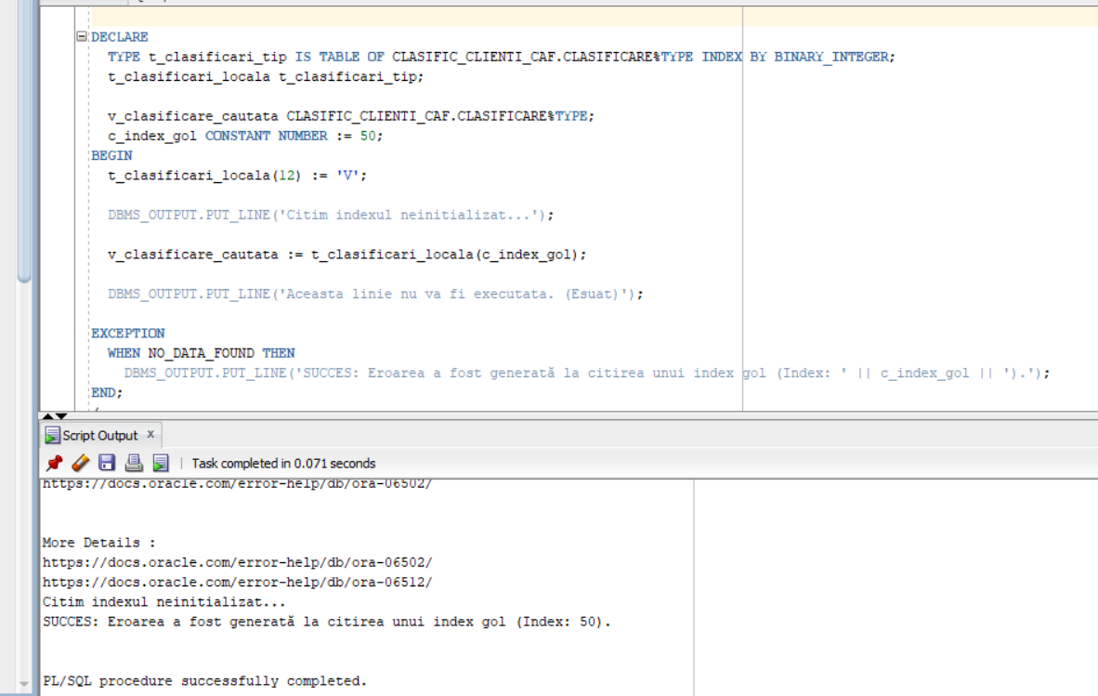
/

Procesarea excepției NO DATA FOUND în tabloul indexat s-a finalizat cu succes, demonstrând că eroarea a fost generată de Motorul PL/SQL la citirea unui index care nu conținea date.

